**La Rioja, 18 de marzo de 2025**

**A LA DIRECCIÓN**

**JARDIN DE INFANTES N° 22 “GREGORIA BRAVO DE SERIA”**

**DIRECTORA: Lic. Ordoñez Carolina**

**VICE-DIRECTORA: Lic. Diaz Carola**

**S……………../……………..D:**

Quien suscribe Prof. Luque Gilda de los Ángeles, D.N.I: 40.820.986; tengo el agrado de dirigirme a Ud. y por su intermedio a quien corresponda, solicitar licencia enmarcada en el art. 10.4 de la ley 9911, “Razones Particulares” correspondiente al día martes 18 de marzo del corriente año.

Sin otro particular y a la espera de una pronta y favorable respuesta, saludo a usted atte.

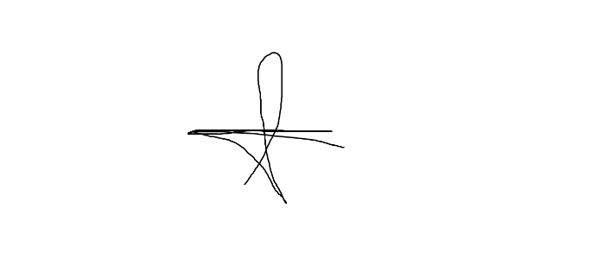

_______________________

**FIRMA**